Муниципальное автономное дошкольное образовательное учреждение города Нижневартовска детский сад №78 "Серебряное копытце"

21
ПУБЛИЧНЫЙ ДОКЛАД
«Результаты деятельности муниципального автономного дошкольного образовательного учреждения города Нижневартовска детского сада №78 "Серебряное копытце"
подготовила заместитель заведующего по воспитательной и методической работе Е.В. Кулябина

Содержание
Введение | 3
Раздел 1. Общая характеристика муниципального автономного дошкольного образовательного учреждения города Нижневартовска детского сада № 78 «Серебряное копытце». | 4
Раздел 2. Образовательная политика и управление. | 6
Раздел 3. Условия осуществления образовательного процесса. | 8
Раздел 4. Результаты образовательной деятельности. | 29
Раздел 5. Ближайшие перспективы развития муниципального автономного дошкольного образовательного учреждения города Нижневартовска детского сада № 78 «Серебряное копытце» | 57

Раздел 3. Условия осуществления образовательного процесса.
Режим работы учреждения

Правила приема в детский сад
В детский сад принимаются дети в возрасте от двух месяцев (при наличии мест). Реализация образовательной программы осуществляется до прекращения образовательных отношений на основании нормативного законодательства РФ:
- В соответствии с п.2 ст. 54 Семейного кодекса РФ, проживающие в одной семье и имеющие общее место жительства дети имеют право преимущественного приема для обучения по основным общеобразовательным программам дошкольного образования и начального общего образования в государственные и муниципальные образовательные организации, в которых обучаются их братья и (или) сестры.
Порядок комплектования групп определяется Учредителем в соответствии с очередностью, зарегистрированной в журнале учета, на основании нормативного законодательства:
- Постановление администрации города от 16.11.2020 №970 "О внесении изменений в постановление от 20.03.2019 №192 "Об утверждении административного регламента предоставления муниципальной услуги "Прием заявлений, постановка на учет и зачисление детей в образовательные организации, реализующие основную образовательную программу дошкольного образования (детские сады)"(с изменениями от 06.03.2020 №187, 02.06.2020 №492) (ознакомиться).
- Постановление администрации города от 02.06.2020 №492 "О внесении изменений в постановление администрации города от 20.03.2019 №192 "Об утверждении административного регламента предоставления муниципальной услуги "Прием заявлений, постановка на учет и зачисление детей в образовательные организации, реализующие основную образовательную программу дошкольного образования (детские сады)" (с изменениями от 06.03.2020 №187) (ознакомиться).
- Постановление администрации города от 20.03.2019 №192 "Об утверждении административного регламента предоставления муниципальной услуги "Прием заявлений, постановка на учет и зачисление детей в образовательные организации, реализующие основную образовательную программу дошкольного образования (детские сады)" (ознакомиться).
- Положение об организации предоставления общедоступного и бесплатного дошкольного образования по основным общеобразовательным программам- образовательным программам дошкольного образования в муниципальных образовательных организациях на территории города Нижневартовска (утверждено постановлением администрации города Нижневартовска от 09.10.2020 №874) (подробнее).
- О внесении изменений в постановление администрации города от 09.10.2020г №874 "Об утверждении Положения об организации предоставления общедоступного и бесплатного дошкольного образования по основным общеобразовательным программам- образовательным программам дошкольного образования в муниципальных образовательных организациях на территории города Нижневартовска".
- Приказа департамента образования города Нижневартовска от 26.12.2019г. №895 «Об утверждении муниципальных заданий на оказание муниципальных услуг (выполнение работ) муниципальными организациями, подведомственными департаменту образования администрации города, на 2020 и плановый период 2021 и 2022 годов».
- О внесении изменений в приложение к приказу департамента образования от 26.12.2019г. N895 "Об утверждении муниципальных заданий на оказание муниципальных услуг (выполнение работ) муниципальными организациями, подведомственными департаменту образования администрации города на 2020 и плановый период 2021 -2022 годов"
Локальные документы учреждения МАДОУ г. Нижневартовска ДС №78 «Серебряное копытце» - Портал официальных сайтов образовательных организаций города Нижневартовска - Локальные нормативные акты (edu-nv.ru):
- устав МАДОУ г. Нижневартовска ДС № 78 «Серебряное копытце» утвержденного департаментом муниципальной собственности и земельных ресурсов от 12.07.2019г. №2373 /36-01П
- «Положение о правилах приема воспитанников в муниципальное автономное дошкольное образовательное учреждение г. Нижневартовска детский сад № 78 «Серебряное копытце» (утв. руководителем от 30. 08. 2019 года с учетом мнения совета родителей ДОУ).
- "Порядок оформления возникновения, приостановления и прекращения отношений между муниципальным автономным дошкольным образовательным учреждением города Нижневартовска детским садом № 78» Серебряное копытце» и родителями (законными представителями)".
- "Положение о порядке и основаниях перевода, отчисления, обучающихся в муниципальном автономном дошкольном образовательном учреждении города Нижневартовска детском саду №78 «Серебряное копытце».
Дети с ограниченными возможностями здоровья зачисляются в дошкольное образовательное учреждение на общих основаниях, в учебную группу на основе заключения территориальной психолого-медико-педагогической комиссии и заявления родителей (законных представителей).
Внеочередное получение мест в дошкольной организации предоставляется детям:
- судей Российской Федерации;
- прокуроров;
- сотрудников следственного комитета Российской Федерации;
- граждан, подвергшихся воздействию радиации вследствие катастрофы на Чернобыльской атомной электростанции.

Категории граждан, имеющих первоочередное право на предоставление места детям в дошкольном образовательном учреждении, обозначенные "правилах приема" в соответствии с действующим законодательством.

В дошкольном учреждении функционируют административные и учебные кабинеты, залы, медицинский блок:

9 групповых комнат оснащено в соответствии с возрастным подходом. Площадь групповых помещений отвечает потребностям детей. Наполняемость групп рассчитывается в соответствии с нормами из расчета не менее 2,5 кв. м.на 1 ребенка в группах раннего возраста, не менее 2,0 кв. м. на 1 ребенка в дошкольных группах (Раздел Ш. Санитарных правил СП 2.4. 3648-20).
Группы и кабинеты соответствуют санитарно–гигиеническим нормам и правилам, требованиям безопасности жизнедеятельности.
Материально – технические и медико–социальные условия, созданные в учреждении, обеспечивают охрану и укрепление здоровья детей и их физическое развитие.
Развивающая предметно-пространственная среда
Развивающая предметно- пространственная среда дошкольной организации обеспечивает полноценное развитие личности детей. Проведен мониторинг материально-технического обеспечения (модульный стандарт) на основании которого разработан план мероприятий по материально- техническому оснащению образовательной среды в текущем году, в соответствии с требованием ФГОСДО. В детском саду создана современная образовательная среда, кабинеты и групповые помещения оснащены современным ИКТ оборудованием, что соответствует требованиям ФГОС дошкольного образования 2020г._МОДУЛЬНЫЙ_СТАНДАРТ.pdf (edu-nv.ru)
Предметно-пространственная развивающая образовательная среда в учреждении обеспечивает: игровую, познавательную, исследовательскую и творческую активность всех воспитанников, экспериментирование с доступными детям материалами; двигательную активность, участие в подвижных играх и соревнованиях; эмоциональное благополучие детей во взаимодействии с предметно-пространственным окружением; возможность самовыражения детей. Предметно- развивающая среда построена на принципах ФГОС ДО:
- полноценное проживание ребенком всех этапов дошкольного детства, обогащение детского развития;
- построение образовательной деятельности на основе индивидуальных особенностей каждого ребенка, при котором сам ребенок становится активным в выборе содержания своего образования, становится субъектом образования;
- содействие и сотрудничество детей и взрослых, признание ребенка полноценным участником образовательных отношений;
- поддержка инициативы детей в различных видах детской деятельности;
- приобщение детей к социокультурным нормам, традициям семьи, городского сообщества и государства;
- формирование познавательных интересов и познавательных действий ребенка в различных видах деятельности;
- возрастная адекватность дошкольного образования;
- учет этнокультурной ситуации развития детей.

При планировании интерьера в каждой группе соблюдено нежесткое центрирование, создано 10-15 центров активности с предметным содержанием для осуществления свободного выбора детьми разных видов деятельности. Каждый центр «провоцирует» детей на участие в ситуациях, соответствующих изучаемой актуальной теме в рамках образовательной программы.
ЦЕНТР НАУКИ И ИССЛЕДОВАНИЙ | ЦЕНТР ПРИРОДЫ
Уголки науки и исследований, экспериментирования, природы – где дети могут провести опыты, познакомиться со свойствами предметов, с окружающим миром.
ЦЕНТР СЮЖЕНО-РОЛЕВОЙ ИГРЫ ДЛЯ ДЕВОЧЕК | ЦЕНТР СЮЖЕНО-РОЛЕВОЙ ИГРЫ ДЛЯ МАЛЬЧИКОВ
Созданы условия для игр с учетом гендерного подхода для мальчиков и для девочек.
ЦЕНТР ТВОРЧЕСКОГО КОНСТРУИРОВАНИЯ
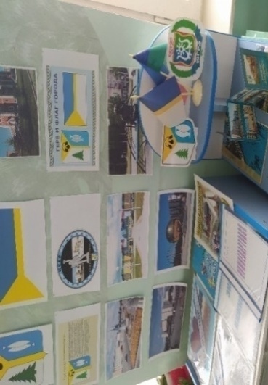
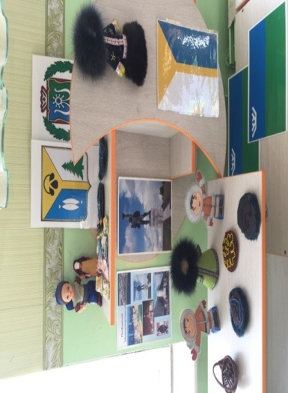
В центрах конструирования представлены разные виды конструкторов, которые способствуют развитию творческого конструирования и логического мышления.
ЦЕНТР ГРАЖДАНСТВЕННОСТИ И ПАТРИОТИЗМА
Для ознакомления с родным городом, культурой и бытом народов Севера.
ЦЕНТР ТЕАТРА | ЦЕНТР КНИГИ
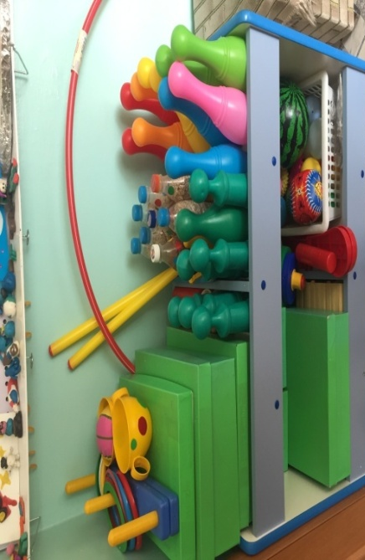
Театральные зоны, в которых представлены разные виды театров, костюмы, ширмы и центр книги располагаются по соседству.
ЦЕНТР ФИЗКУЛЬТУРЫ И СПОРТА | ЦЕНТР ХУДОЖЕСТВЕННОГО ТВОРЧЕСТВА
Обеспечены условия для творческих занятий музыкой и изобразительной деятельностью. В музыкальных уголках большое разнообразие музыкальных инструментов, дидактических игр. Для физического развития оборудованы спортивные уголки, которые оснащены разнообразным оборудованием для индивидуальных, подгрупповых подвижных игр и упражнений, для закаливающих мероприятий, корригирующей гимнастики. Оборудована спортивная площадка.
ЦЕНТР ДОРОЖНОЙ БЕЗОПАСНОСТИ | ЦЕНТР ПОЖАРНОЙ БЕЗОПАСОСТИ
Особое внимание уделено созданию условий для формирования представлений о безопасном поведении при пожаре, при дорожно-транспортном движении, при чрезвычайной ситуации. В каждой возрастной группе созданы уголки безопасности.

КОСМИЧЕСКИЕ ЦЕНТРЫ

В год 60-летия со дня первого полета человека в космос во всех группах организованы центры активности в коридорах и в групповых помещениях о космосе.
МИНИ-МУЗЕЙ «ПОДВИГ НАРОДА»
Обогащены экспозиции мини - музея боевой и трудовой славы. Созданы тематические «мини – музеи» в группах, в которых совместно детьми и родителями собраны и оформлены разные коллекции.
МИНИ- МУЗЕЙ «КОМНАТА РУССКОГО БЫТА»
Уделено внимание на применение цифровых образовательных ресурсов в непосредственной образовательной деятельности.
РОБОТОТЕХНИКА | КОЛЛЕКТИВНОЕ КОНСТРУИРОВАНИЕ
Созданы условия для занятий робототехникой, шахматами, познавательно- экспериментальной деятельностью.

ИГРА В ШАХМАТЫ | АЛГОРИТМИКА И ОСНОВЫ ПРОГРАМИРОВАНИЯ
Одним из приоритетов образовательной деятельности является традиция ознакомления с фольклорными праздниками на основе русского земледельческого календаря. Для проведения тематических занятий, досугов имеются русские народные костюмы и атрибуты, дидактический материал.
Разработаны циклы тематических мероприятий с детьми, подготовлены сценарии досугов, праздников, развлечений.

ОСЕНИНЫ | СИНИЧКИН ДЕНЬ

Обеспечены условия для разных видов детской деятельности.

ЗАНЯТИЯ СПОРТОМ | ЭКСПЕРИМЕНТИРОВАНИЕ
БЛАГОТВОРИТЕЛЬНЫЕ АКЦИИ ЗНАКОМСТВО С ПРОФЕССИЯМИ
ТАНЦЫ И МУЗЫКА |  | ПОЗНАНИЕ
В дошкольном учреждении имеются технические средства обучения: мультимедиа проекторы и mp3-плееры в каждой группе, DVD- проигрыватели, интерактивные доски и столы, которые используются в образовательном процессе и для сопровождения отдельных режимных моментов, создавая благоприятный эмоциональный фон (утренней гимнастики, развлечений, занятий, закаливания, праздников и т.д.).
Для развития речевого развития дошкольников применяются специальные современные интерактивные учебно-методические комплексы «Мерсибо» («Стабиломер», «Логомер -2», «Мерсибо Плюс -2», «Обучению чтению»).

ЛОГО- КОМПЛЕКС

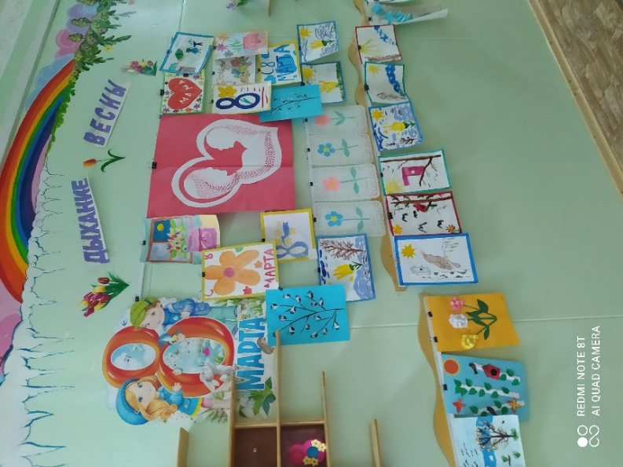
Созданы условия для сопровождения развития воспитанников по признакам одаренности в кружках и секциях, по индивидуальным маршрутам развития.
ВЫСТАВКИ ТВОРЧЕСКИХ РАБОТ
КОНКУРСЫ ЧТЕЦОВ | ИНТЕЛЛЕКТУАЛЬНОЕ РАЗВИТИЕ
ПУБЛИЧНОЕ ВРУЧЕНИЕ НАГРАД
Развивающая предметно-пространственная среда помещений и территории служит интересам и потребностям ребенка, а ее элементы гармонии развития.
Педагогический коллектив стремится систематически обновлять предметно-пространственную среду, так как смена разнообразных материалов, игр, игрушек, наглядного материала, заданий, игр, упражнений вызывает заинтересованность детей, создает положительную психологическую мотивацию к овладению знаниями, что, безусловно, помогает их усваивать.
На территории имеется спортивная площадка, оборудованная баскетбольными щитами, на которой функционируют: футбольное (хоккейное) поле, полоса препятствий, прыжковая яма. Летом на территории имеется мини-огород, на каждом участке оформляются цветники, экологическая тропа здоровья и спортивная тропа, которые активно используются в оздоровлении детей в летний период.
Для каждой группы оборудованы детские игровые площади с малыми архитектурными формами и спортивно-игровыми сооружениями для организации двигательной и игровой деятельности дошкольников.
В зимний период детские площадки оформляются специальным оборудованием и снежными постройками для двигательной активности и сюжетно-ролевых игр.
ЗИМНИЕ ЗАБАВЫ | ТРЕНАЖЕР ДЛЯ РАВНОВЕСИЯ
Созданы условия для экологического воспитания и организации сюжетно- ролевых игр
ПТИЧЬЯ СТОЛОВАЯ | СЮЖЕТНО- РОЛЕВЫЕ ИГРЫ

Медицинский блок детского сада имеет лицензию, оснащён необходимым медицинским оборудованием. Функционирует изолятор, процедурный кабинет.
В методическом кабинете созданы условия для повышения компетентности и самообразования педагогов и консультирования родителей.
Реализуемая в учреждении образовательная программа в соответствии с законом РФ «Об образовании в Российской Федерации» (ст.12.),определяет содержание образования, она разработана в соответствии с федеральным образовательным стандартом дошкольного образования и с учетом примерной образовательной программы дошкольного образования. В содержании программы использован учебно-методический комплект «От рождения до школы» под редакцией Н.Е. Вераксы, Т.С.Комаровой, М.А. Васильевой.
Образовательная программа соответствует действующим санитарно-эпидемиологическим правилам и нормативам в части соблюдения требований к образовательной нагрузке на детей дошкольного возраста.
Образовательная программа характеризует модель процесса обучения детей, охватывающую все основные моменты их жизнедеятельности с учетом приоритетности детских видов деятельности в каждом возрастном периоде, направлена:
- на создание условий развития ребенка, открывающих возможности для его позитивной социализации, его личностного развития, развития инициативы и творческих способностей на основе сотрудничества со взрослыми и сверстниками в рамках соответствующих возрасту видах деятельности;
- на создание развивающей образовательной среды, которая представляет собой систему условий для социализации и индивидуализации детей.
Содержание программы обеспечивает развитие личности, мотивации и способностей детей в различных видах деятельности и охватывает структурные единицы – 5 образовательных областей.

Отношения с родителями выстроены на основе партнерства и сотрудничества. Родители имеют возможность следить за ходом образовательного процесса через журналы хода и учета образовательного процесса. Созданы условия для участия родителей (законных представителей) воспитанников в образовательном процессе.
Родители активно участвуют в совместных мероприятиях: проектах, детско-родительских клубах, выставках, фестивалях, мастер- классах и т.д. В год пандемии стало преимущество проведения дистанционных мероприятий с родителями и с отсутствующими детьми в ДОУ.
ДЕТСКО-РОДИТЕЛЬСКИЙ КЛУБ «ПОЭТИЧЕСКАЯ ГОСТИНАЯ»
ДЕТСКО-РОДИТЕЛЬСКИЕ ПРОЕКТЫ ОНЛАЙН- КОНКУРСЫ ЧТЕЦОВ
ДИСТАНЦИОННОЕ ОБРАЗОВАНИЕ И КОНСУЛЬТИРОВАНИЕ
Наряду, с основной образовательной программой, реализуются парциальные программы и проекты: по основам безопасности жизнедеятельности, по музыкальному воспитанию, физическому развитию, по дополнительному платному образованию, по социально-эмоциональному развитию «Социокультурные истоки» и патриотическому воспитанию, по экологическому воспитанию с учетом регионального компонента, по коррекционной работе.

В учреждении осуществляется коррекционная работа по постановке звуков учителем-логопедом в логопедическом пункте по специальным индивидуальным программам. В группах оборудованы речевые уголки, стимулирующие речевое и личностное развитие детей. Созданная предметно-пространственная среда помогает эффективно решать задачи коррекции и развития речи, стимулирует инициативу детей, обеспечивает свободу выбора деятельности, возможность использовать накопленный опыт в самостоятельной деятельности.

ИНДИВИДУАЛЬНАЯ  КОРРЕКЦИОННАЯ РАБОТА | ПОДГРУППОВАЯ РАБОТА  ПО КОРРЕКЦИИ РЕЧИ

Кабинет учителя–логопеда оснащен разнообразным раздаточным дидактическим материалом для проведения индивидуальной и подгруппой коррекционной работы.
В старших группах продолжена реализация проекта гражданско-патриотической направленности «Мы-кадеты!» -это сюжетно- ролевая игра и познание гражданско- патриотических норм и правил.

КАДЕТСКИЕ УЧЕНИЯ
ЭКСКУРСИИ | ТЕМАТИЧЕСКИЕ ЗАНЯТИЯ
ТРЕНИРОВКИ | ИТОГОВЫЕ ЗАНЯТИЯ
ТОРЖЕСТВЕННОЕ ПОСВЯЩЕНИЕ | ГРАЖДАНСКИЕ ПРАЗДНИКИ

В 2020-2021 учебном году в дошкольном учреждении значительно улучшена материально-техническая база, а именно:
- приобретены интерактивные технические ресурсы: интерактивная песочница; интерактивный глобус;
- приобретены столы для рисования песком с подцветкой;
- приобретены современные комплекты шумовых инструментов для занятий музыкой;
- приобретены изделия народных промыслов;
- пополнено программно- методическое обеспечение по программе "От рождения до школы";
- пополнен программно- методический комплект для реализации программы «Социокультурные истоки»;
- обновлены настольные и дидактические игры для воспитания гражданственности и патриотизма;
- имеются в достаточном количестве канцелярские товары (для изобразительной деятельности и ручного труда);
- обновлена мебель для сюжетно-ролевых игр; детская и игровая мебель (столы, стулья, игровые шкафы);
- приобретены учебные пособия (демонстрационные) в рамках реализуемой программы;
- обновлено оформление коридоров для развития мелкой моторики рук
- (бизиборды);
- приобретены для занятий по ознакомлению с ХМАО-Югрой -дидактическое пособие «Моя Югра» (30 комплектов).
- приобретен раздаточный материал для летнего оздоровительного периода и т.д.
Проведен косметический ремонт кабинетов и групп, коридоров и лестничных маршей, внешней части здания (цоколь, фасад). Проведен ремонт и покраска архитектурных построек на территории. Проведена замена и ремонт малых архитектурных форм на прогулочных участках. К началу учебного года ежегодно проводится приемка всех помещений, оборудования всей прилегающей территории образовательного учреждения на соответствие нормами правилами техники безопасности. По результатам проверки комиссия составляет акты – разрешения на их использование. Имеется реестр игровых площадок, имеются паспорта на все архитектурные малые формы акты- разрешения на их эксплуатацию
Таким образом, здание и внутреннее оснащение помещений учреждения, архитектурные формы и оборудование, находящееся на территории, соответствуют требованиям безопасности, санитарным требованиям по устройству и содержанию здания, а также требованиям возрастного подхода при реализации образовательной программы.

